★★★☆☆
題組：Problem Set Archive with Online Judge
題號：12544:Beehives
解題者：黃兆延
解題日期：2021年4月29日
題意：
給定n棵樹，跟m個路徑，路徑的兩端點為不同的 兩棵樹，路徑並沒有方向的差別。並且不會有重複的路徑。目標為找到所有路徑可形成節點最少的環，如果樹小於3則output impossible 相反則印出最小的 樹的數量。
題意範例：
3
3 3
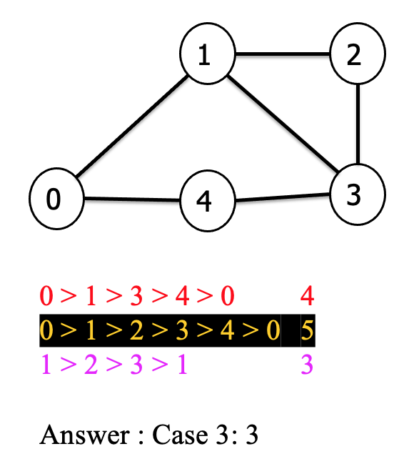
0 1
1 2
2 0
2 1
0 1

5 6
0 1
1 2
1 3
2 3
0 4
3 4
Case 1:3
Case 2:impossible
Case 3:3
解法：
利用BFS演算法，時間複雜度為O(n^2)。
解法範例：
以第三個測試資料為例，先建立每個節點之間的關係，並用bfs去造訪每個節點，如果以造訪過接下來的節點且和當前節點的母節點不相同，代表一個環的產生，將子節點的路徑長＋當前節點的路徑長-1 即為環的節點數，並比較是否為目前所有環的最小值，接著以迴圈讓每個節點作為原點，即能找到答案。

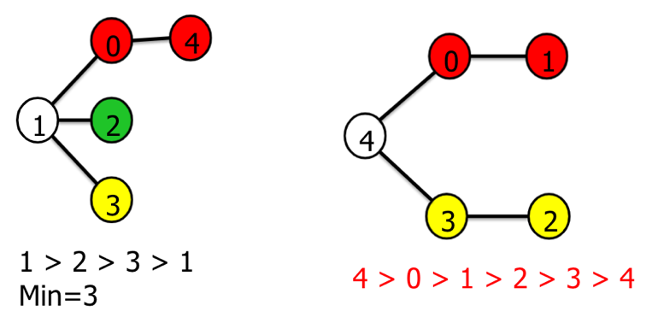
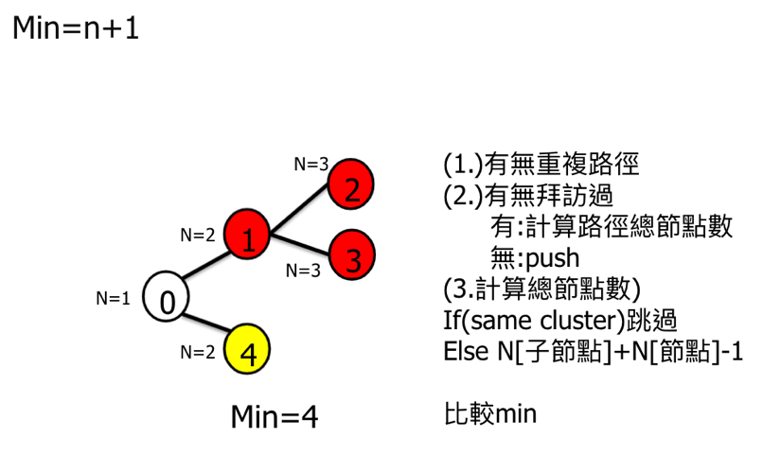

討論：
一開始使用DFS結果時間超過，後面改用BFS才過關，但還是會有重複，所以增加族群的分類，但其實對結果並沒有太大的影響。老師有提出使用LCA演算法的方式，這樣就可以只執行一次bfs而不用再使用迴圈來跑。能大幅減少運算的時間。
程式：
